Лабораторная работа 2

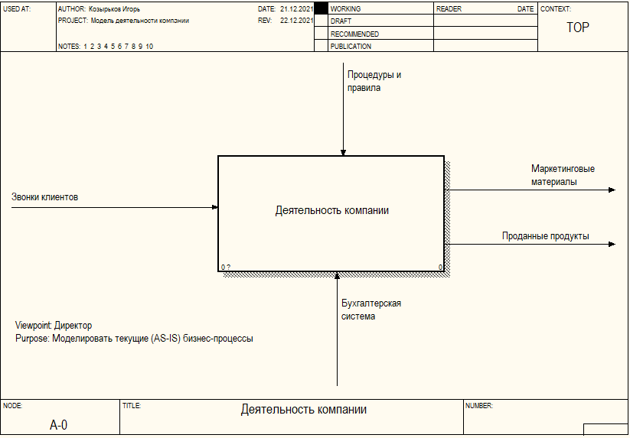

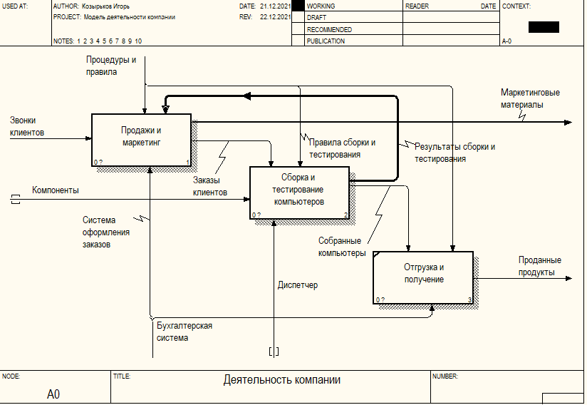

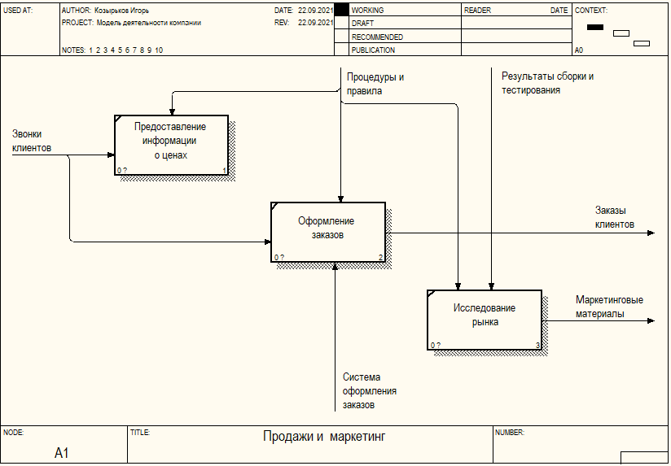

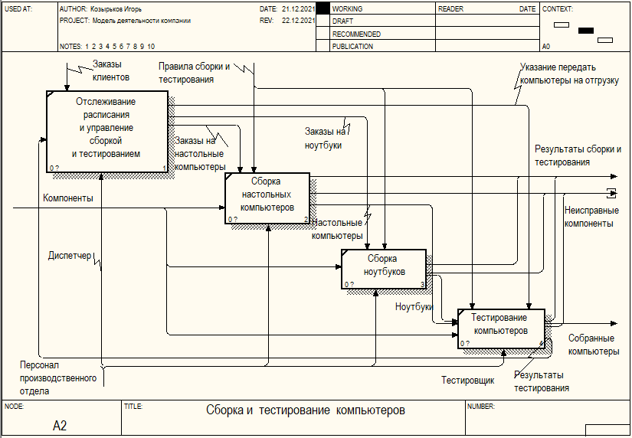

Ответы на вопросы:

1) Диаграмма декомпозиции предназначена для детализации работы.

2) Допустимый интервал числа работ 2-8. Для обеспечения наглядности и лучшего понимания моделируемых процессов рекомендуется использовать от 3 до 6 блоков на одной диаграмме.

3) Такой порядок называется порядком доминирования. Согласно этому принципу расположения в левом верхнем углу располагается самая важная работа или работа, выполняемая по времени первой. Далее вправо вниз располагаются менее важные или выполняемые позже работы. Такое расположение облегчает чтение диаграмм, кроме того, на нем основывается понятие взаимосвязей работ.

4) В левом верхнем углу изображается небольшая диагональная черта, которая показывает, что данная работа не была декомпозирована.

5) ICOM (аббревиатура от Input, Control, Output и Mechanism) − коды, предназначенные для идентификации граничных стрелок. Код ICOM содержит префикс, соответствующий типу стрелки (I, С, О или М), и порядковый номер.

6) При декомпозиции работы, входящие в нее и исходящие из нее стрелки (кроме стрелки вызова) автоматически появляются на диаграмме декомпозиции (миграция стрелок), но при этом не касаются работ.

7) При декомпозиции работы автоматически появляются на диаграмме декомпозиции.

8) Для связи работ между собой используются внутренние стрелки, т.е. стрелки, которые не касаются границы диаграммы, начинаются у одной и кончаются у другой работы.

9) Когда стрелка выхода вышестоящей работы направляется на вход нижестоящей.

10) Когда выход вышестоящей работы направляется на управление нижестоящей.

11) Когда выход нижестоящей работы направляется на вход вышестоящей.

12) Когда выход нижестоящей работы направляется на управление вышестоящей.

13) Когда выход одной работы направляется на механизм другой.

14) Для именования отдельной ветви разветвляющихся и сливающихся стрелок следует выделить на диаграмме только одну ветвь, после этого вызвать редактор имени и присвоить имя стрелке. Это имя будет соответствовать только выделенной ветви.

15) Тоннелирование может быть применено для изображения малозначимых стрелок.

16) Если на какой-либо диаграмме нижнего уровня необходимо изобразить малозначимые данные или объекты, которые не обрабатываются или не используются работами на текущем уровне, то их необходимо направить на вышестоящий уровень

17) Другим примером тоннелирования может быть ситуация, когда стрелка механизма мигрирует с верхнего уровня на нижний, причем на нижнем уровне этот механизм используется одинаково во всех работах без исключения.